第八章 人工神经网络

**神经网络：生物神经网络( natural neural network, NNN) 人工神经网络(artificial neural networks, ANN)**

**神经元数学模型——MP模型：**

多输入单输出；输入类型包含 兴奋性和抑制性；空间整合特性和阈值特性

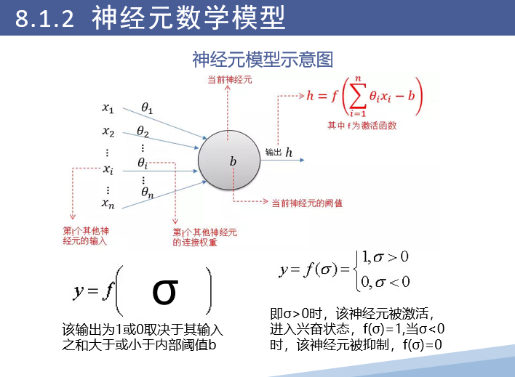

决定人工神经网络性能的**三大要素**：

神经元的特性。

神经元之间相互连接的形式——拓扑结构。

为适应环境而改善性能的学习规则

**感知机——**二分类线性

